**МИНИСТЕРСТВО ОБРАЗОВАНИЯ И НАУКИ РФ**

**Федеральное государственное бюджетное образовательное**

**учреждение высшего образования**

**«Пензенский государственный университет»**

(**ФГБОУ ВО «Пензенский государственный университет») ______________________________________________________________________**

**Кафедра «Математическое обеспечение и применение ЭВМ»**

**Отчёт по лабораторной работе № 2**

**по дисциплине**

**«Теория систем и системный анализ»**

Авторы работы Угроватов Д, Лялин Н.

Группа 16ВП1

Принял Попова Н. А.

г.Пенза, 2019 г.

**ЛАБОРАТОРНАЯ РАБОТА №2**

**«СТРУКТУРНЫЙ АНАЛИЗ СИСТЕМЫ»**

**Цель работы:** получить практические навыки в декомпозиции проблемосодержащей системы, построении иерархической модели системы и анализе состояний подсистем, а также в оформлении результатов с помощью Microsoft Visio.

**Выполнение работы**:

1. ***Декомпозиция деятельности системы.***

На рисунке 1 представлена иерархия подсистем:

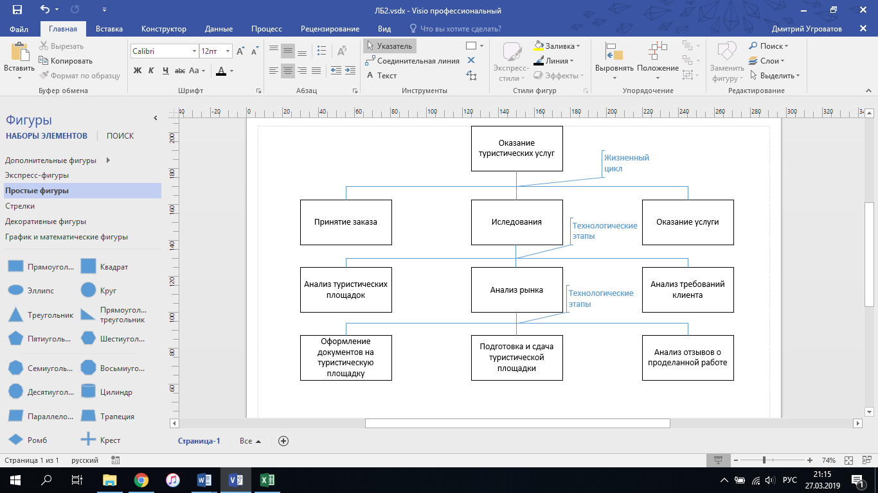

Рисунок 1 – Иерархия подсистем

1. ***Выделение структурных элементов подсистем.***

На рисунке 2 представлены структурные элементы деятельности подсистем:

|  |  |  |  |  |  |
| --- | --- | --- | --- | --- | --- |
| Подсистема | Предметы деятельности | Средства деятельности | Исполнители | Регламент деятельности | Конечный продукт |
| Принятие заказа | Заявка клиента | Компьютер, интернет | Отдел по работе с клиентами | Каталог услуг, регламент | Договор |
| Исследования | Договор с клиентом, данные по услугам других фирм | Компьютер, интернет | Отдел маркетинга | Регламент исследований | Отчет по исследованию |
| Оказание услуг | Отчет по исследованию, документы на туристическую площадку | Компьютер | Отдел по работе с клиентами | Каталог услуг, правила работы с клиентами | Оказанная услуга (подготовленная туристическая площадка) |
| Анализ отзывов о проделанной работе | Отзыв клиента | Компьютер, интернет | Отдел по работе с клиентами | Правила работы с клиентами | Оценка со стороны клиента о проделанной работы |
| Оформление документов на туристическую площадку | Отчет по исследованию | Компьютер | Юридический отдел | Договор с клиентом, юридические нормы | Документы на туристическую площадку |
| Подготовка и сдача туристической площадки | Договор на оказание строительных услуг | Строительные материалы и другие необходимые средства/инструменты | Строители | Техника безопасности, договор с клиентом | Готовая туристическая площадка |

Рисунок2 **-** Структурные элементы деятельности

Последние 2 подсистемы – подсистемы 3-го уровня.

1. ***Построение диаграмм взаимосвязи подсистем.***

На рисунке 3 представлена диаграмма взаимосвязи подсистем (ОД: жизненный цикл):

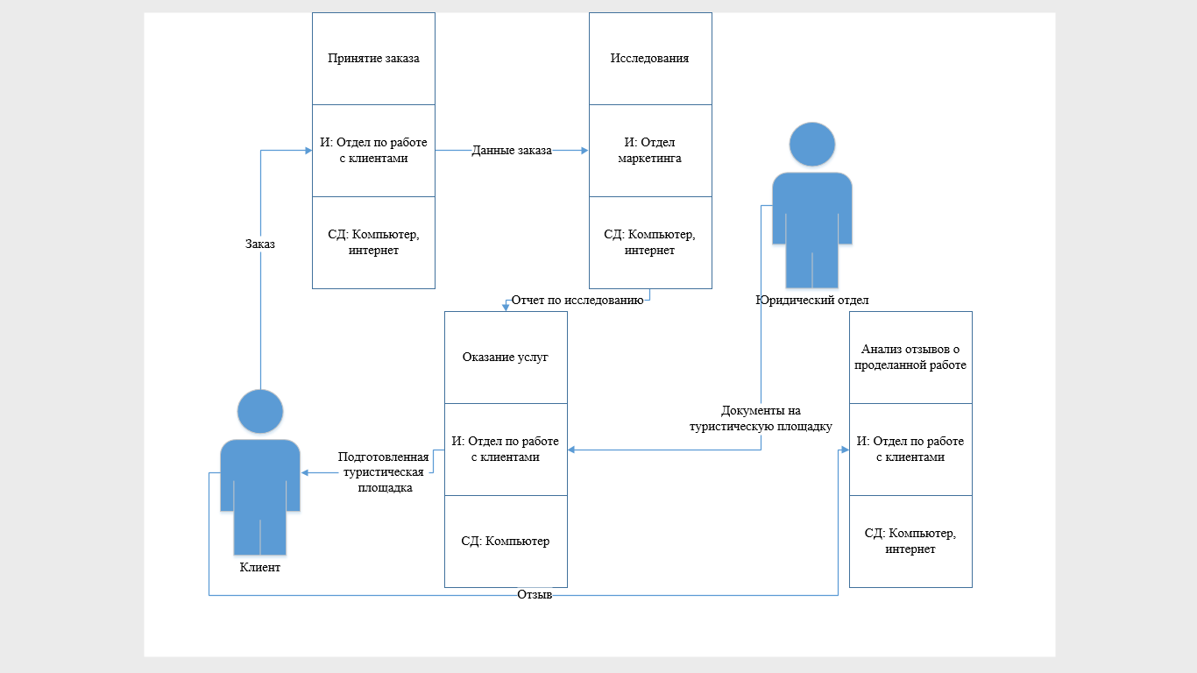

Рисунок 3 – Диаграмма взаимосвязи подсистем

На рисунке 4 представлена диаграмма взаимосвязи подсистем 3 уровня:

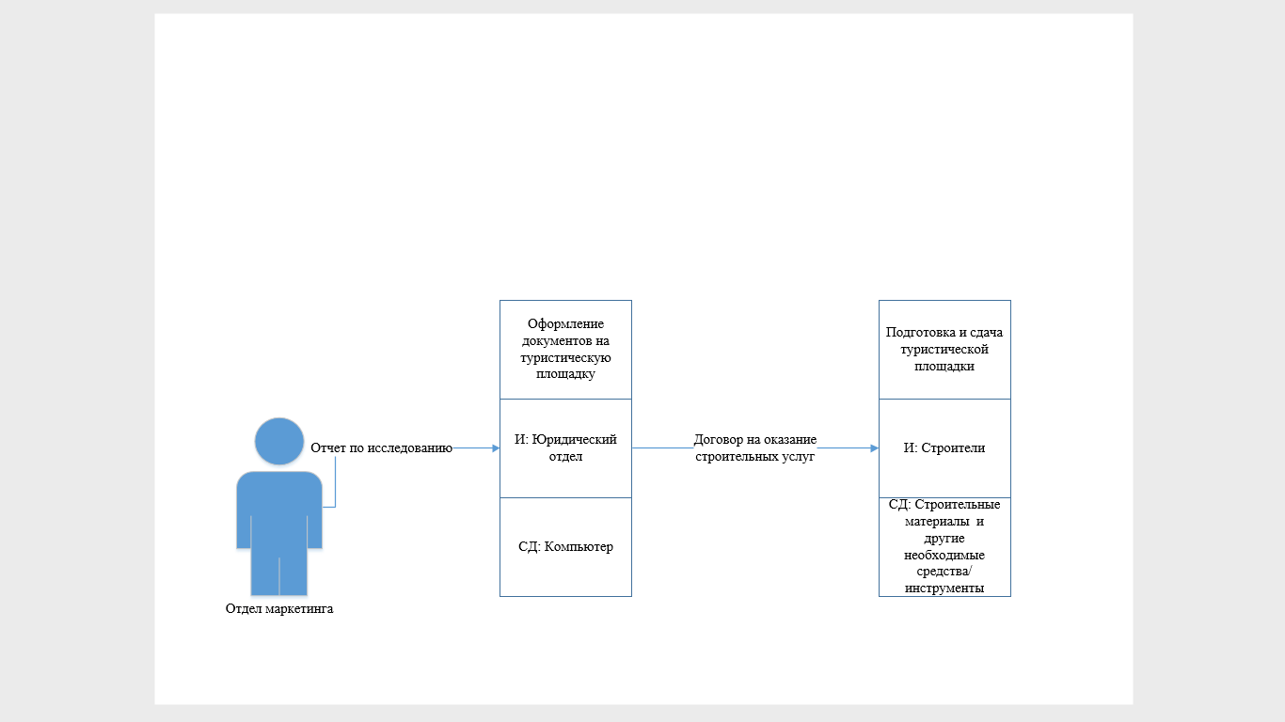

Рисунок 4 - Диаграмма взаимосвязи подсистем 3 уровня

1. ***Анализ состояния подсистем.***

На рисунке 5 представлено описание состояния подсистем:

|  |  |  |  |  |
| --- | --- | --- | --- | --- |
| Подсистема | Показатель времени | Значение | | |
| min | max | сред. |
| Принятие заказа | Время обслуживания 1 клиента | 1 час | 2 часа | 1,5 часа |
| Время от приема заявки до начала исследований | 1 день | 4 дня | 2 дня |
| Исследования | Время анализа туристических площадок | 3 дня | 5 дней | 4 дня |
| Время анализа рынка | 2 дня | 5 дней | 3 дня |
| Время анализа требований клиента | 1 день | 2 дня | 1 день |
| Оказание услуг | Время оказания услуги | 15 дней | 20 дней | 17 дней |
| Анализ отзывов о проделанной работе | Время обслуживания 1 клиента | 30 минут | 1,5 часа | 1 час |
| Оформление документов на туристическую площадку | Время оформления документов | 4 дня | 7 дней | 5 дней |
| Подготовка и сдача туристической площадки | Время подготовки туристической площадки | 11 дней | 13 дней | 12 дней |

Рисунок 5 - Описание состояния подсистем

**Вывод**

Выявлены следующие проблемные подсистемы: подсистема исследования и подсистема подготовки и сдачи туристической площадки. Время анализа туристических площадок занимает минимум 3 дня, когда анализ рынка всего 2 дня. Необходимо увеличить число оборудования и сотрудников в маркетинговом отделе, занимающихся этим вопросов, чтобы ускорить данный процесс. Подготовка и сдача туристической площадки также занимает много времени. Уменьшить его можно, если обеспечить рабочих новейшим оборудованием для строительства и обучить им пользоваться.